**Лабораторная работа № 6**

**РАЗРАБОТКА ПРИЛОЖЕНИЯ РАБОТЫ С БАЗОЙ ДАННЫХ**

**Вариант 12.**

**Цель работы:** изучить возможности взаимодействия Python с реляционными базами данных с помощью DB-API 2.0.

**Краткая теория**

Почти каждая программа, которая работает с данными, требует места для их хранения. В качестве такого хранилища могут выступать обычные текстовые файлы, файлы JSON или XML. Однако для хранения большого количества данных и удобной организации работы с ними существуют СУБД. В данной лабораторной работе не рассматриваются понятия и термины баз данных, синтаксис SQL. Здесь будут рассмотрены механизмы для работы с базами данных с помощью Python.

DB-API 2.0 Несмотря на существующий стандарт SQL (ISO/IEC 9075) каждая СУБД имеет ряд отличий от других. Для того, чтобы программисту не вникать в их реализации в Python существует общее API, описанное стандартом PEP 249. Стоит учесть, что PEP 249 это всего лишь спецификация, реализация которой выполняется самостоятельно. Однако существуют уже готовые реализации данного API для ряда СУБД.

Стоит отметить, что Python имеет в качестве встроенного модуля одну из реализаций данного API для работы с SQLite. Ниже приведены некоторые реализации для других СУБД: − Oracle: cx_Oracle, mxODBC, pyodbc; − MySQL: mysql-python, PyMySQL; − MS SQL Server: adodbapi, pymssql, mxODBC, pyodbc; − PostgreSQL: psycopg2, txpostgres. Для примера работы с API рассмотрим работу с данными небольшой базы данных библиотеки. На рис. 6.1 приведена ERD диаграмма рассматриваемой базы данных. На рис. 6.2 показан пример выполнения запроса к таблице Author с помощью реализации рассматриваемого API, а на рис. 6.3 приведен вывод результата запроса.

**Задание12.** **Вариант 12.**

Написать функцию, принимающую словарь, который может содержать любые элементы и конвертирует в Json только те элементы, значения которых являются списками, содержащими только целочисленные значения.

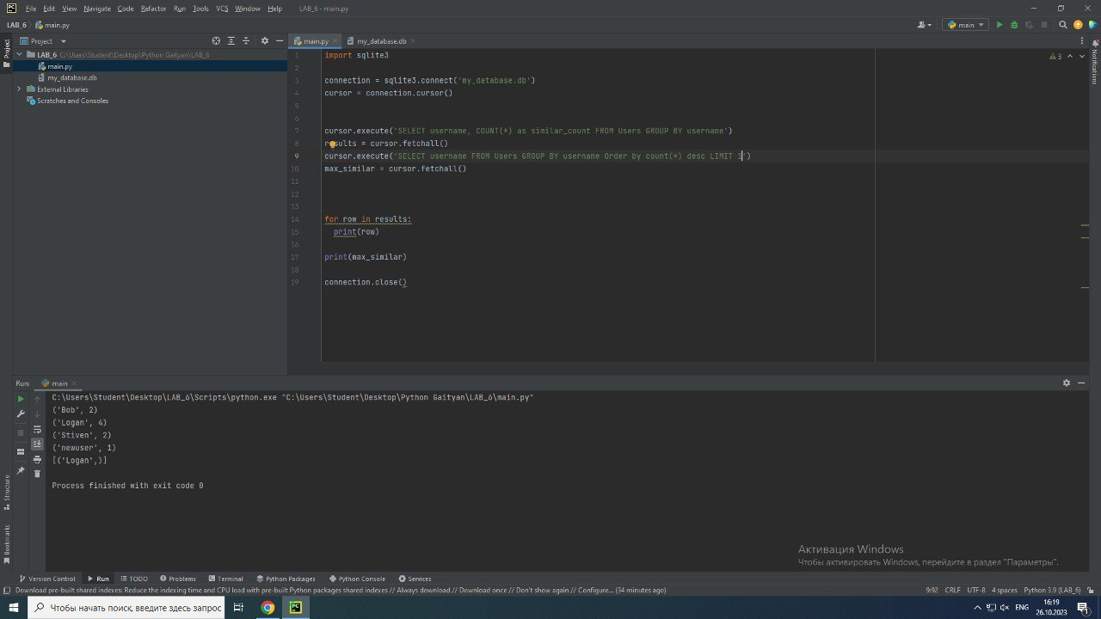

Рисунок 1.1 – код программы.

Результат работы программы представлен на рисунках 1.2



Рисунок 1.2 – результат работы программы.

**Вывод**: в результате проделанной была изучена работа c базой данных , их создание и манипуляции путем SQL запросов.

|  |  |
| --- | --- |
| Выполнили | Свичко Д.Е. |
| Проверил | Елкин Н.С. |